

МИНОБРНАУКИ РОССИИ
Федеральное государственное бюджетное образовательное учреждение высшего образования
«МИРЭА – Российский технологический университет»
РТУ МИРЭА

ОТЧЕТ О ВЫПОЛНЕНИИ ЛАБОРАТОРНОЙ РАБОТЫ № 3

Интерфейсы UART, I2C

 | Цифровые устройства и микропроцессоры
(наименование дисциплины (модуля) в соответствии с учебным планом)
Выполнил | Панин Дмитрий Евгеньевич
 | (ФИО)
Группа | РИБО-03-23
 | (шифр)
Преподаватель | Литвинов С.В.
 | (ФИО)
Институт | Радиоэлектроники и информатики
 | (краткое и полное наименование)
Кафедра | Радиоэлектронных систем и комплексов
 | (краткое и полное наименование кафедры, реализующей дисциплину (модуль))

Проверено « » 20 г.
(подпись)

Москва 2026 г.

МИНОБРНАУКИ РОССИИ
Федеральное государственное бюджетное образовательное учреждение высшего образования
«МИРЭА – Российский технологический университет»
РТУ МИРЭА

ОТЧЕТ О ВЫПОЛНЕНИИ ЛАБОРАТОРНОЙ РАБОТЫ № 3

Интерфейсы UART, I2C | Общее знакомство с микроконтроллером ESP32
 | и средой разработки программного обеспечения

 | Цифровые устройства и микропроцессоры
(наименование дисциплины (модуля) в соответствии с учебным планом)
Выполнил | Портениер Тихон Николаевич
 | (ФИО)
Группа | РИБО-03-23
 | (шифр)
Преподаватель | Литвинов С.В.
 | (ФИО)
Институт | Радиоэлектроники и информатики
 | (краткое и полное наименование)
Кафедра | Радиоэлектронных систем и комплексов
 | (краткое и полное наименование кафедры, реализующей дисциплину (модуль))

Проверено « » 20 г.
(подпись)

Москва 2026 г.

1. Интерфейс UART

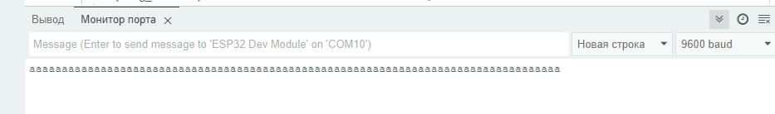
Рис 1 монитор порта на ESP32
Задание
Вариант 2
ESP8266 посылает по интерфейсу UART на ESP32 числа от 0 до 100 в порядке возрастания, каждую секунду увеличивая значение на единицу. При нажатии кнопки S2, ESP32 отправляет ESP8266 по UART команду вести счёт в порядке убывания. При нажатии кнопки S1, ESP32 отправляет ESP8266 по UART команду вести счёт в порядке возрастания.

Видео работы в телефоне
2. Интерфейс I2C

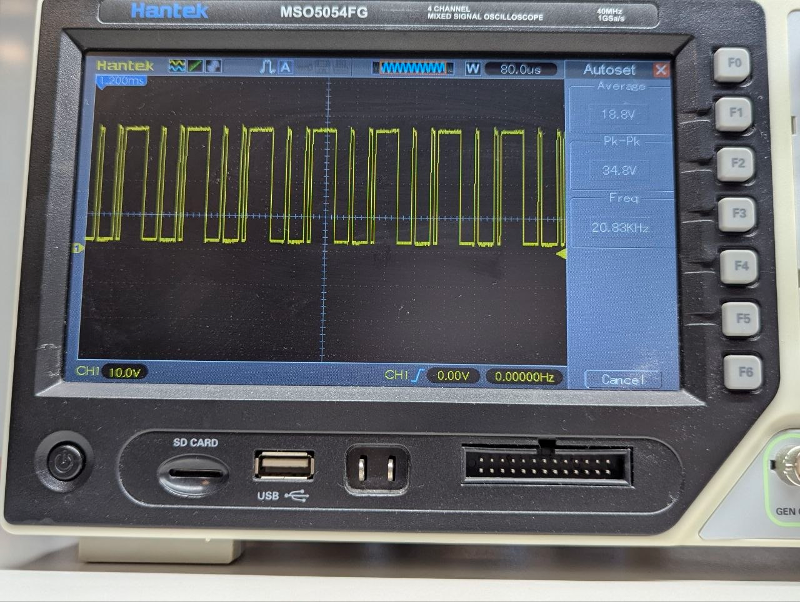
Рис 2 осциллограмма сигнала на SDA

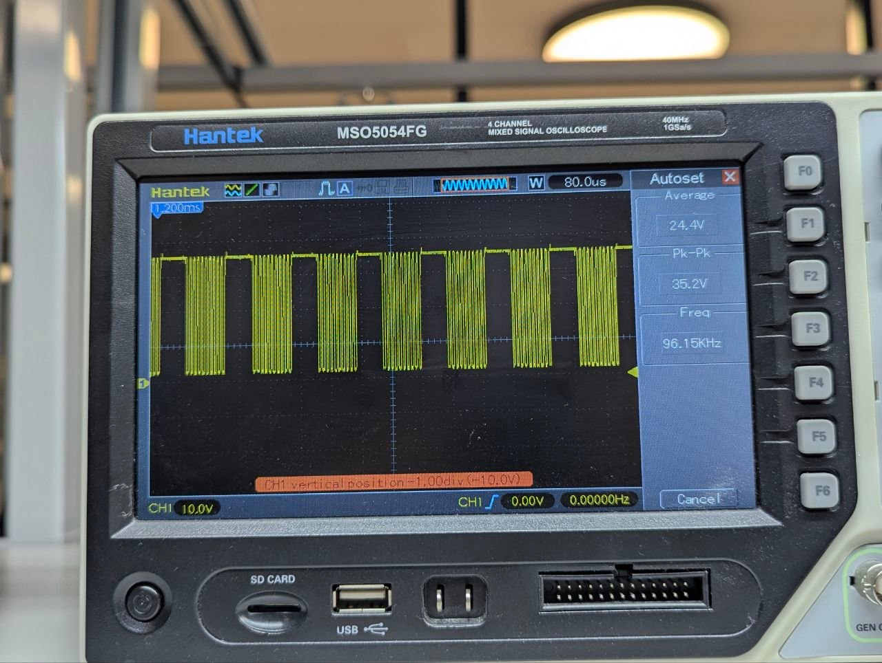
Рис 3 осциллограмма сигнала на SCL

Задание
Вариант 2
Главное устройство (ESP32) посылает на подчинённое (Arduino UNO) информацию о состоянии светодиодов, управляемых кнопками S1, S2. Подчинённое устройство выводит полученные сообщения в монитор последовательного порта. Пример сообщений:
LED_1_ON, LED_1_OFF,
LED_2_ON, LED_2_OFF

Видео работы в телефоне

